- 安装插件安装包package controller
- 进入https://packagecontrol.io/installation#st3里面复制出st3的内容
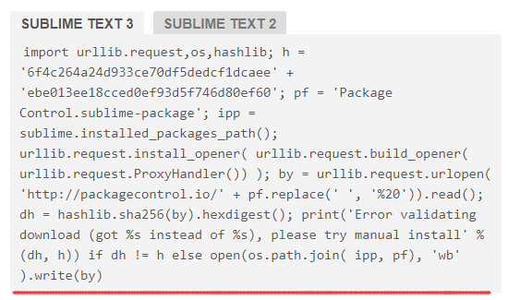
- 进入st3,按住ctrl+`进入console界面，将内容复制进去，enter
- 在preferences-package setting中存在package controller表示安装成功

使用package controller安装插件
- ctrl+shift+p进入安装界面
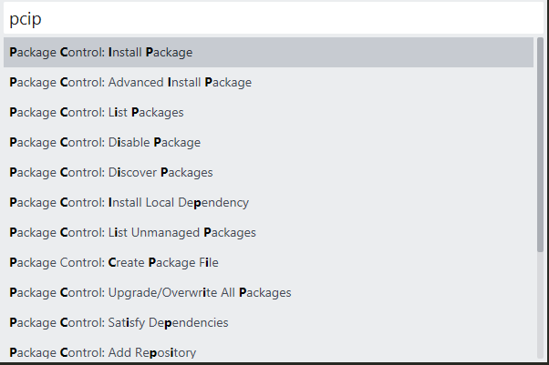
- 输入pcip选择install package进入插件选择界面，在这里面可以选择要安装的插件
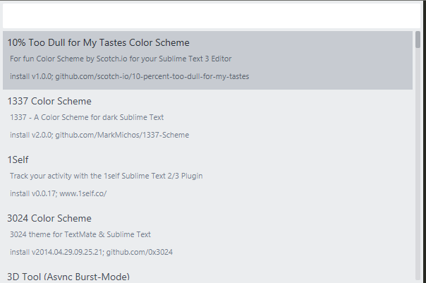

配置默认浏览器
- 先按照上面步骤安装插件view in brower,查看他的默认浏览器
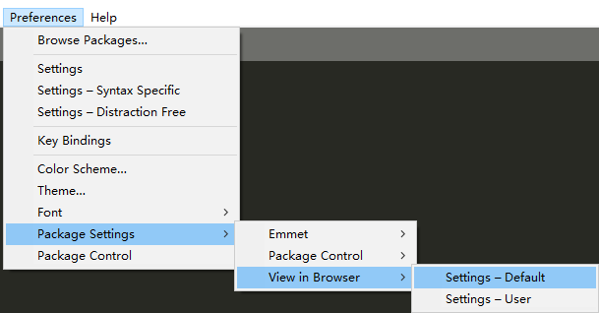
- 在setting-user更改默认浏览器，即可
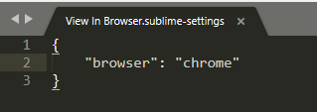

设置浏览器快捷键
- 安装插件SideBarEnhancements
- 先将以下内容写入setting user中
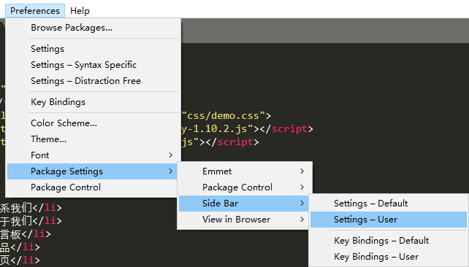
{
"default_browser": "chrome"//one of this list: firefox, , canary, chromium, opera, safari, ie
}
- 再将一下内容写入key bindings-User
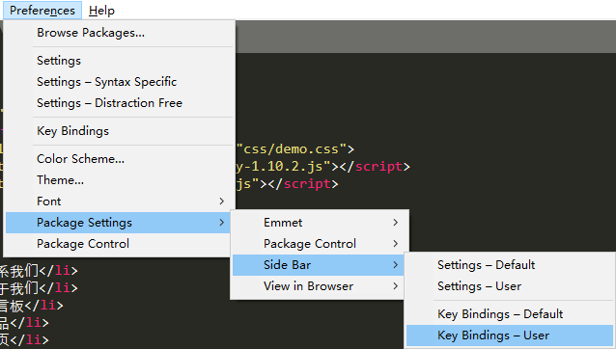

[

//chrome
{ "keys": ["ctrl+b"], "command": "side_bar_files_open_with",//[]中输入你要使用的快捷键组合
"args": {
"paths": [],
"application": "C:\\Users\\Administrator\\AppData\\Local\\Google\\Chrome\\Application\\chrome.exe",//设置你要使用的浏览器路径，自行百度应用路径查找，记得粘贴过来的路径是单‘\’你需要添加为双‘\’;
"extensions":".*"
}
},
]

